BEGREP
Jeg kan forklare hva disse ordene betyr innen fredag uke 35:
Lasso: en tau med løkke i den ene enden
Strigle: børste en hest så den blir ren og fin
Sale en hest: legge sal på en hest

Ukeplan for 5. trinn uke 20 og 21
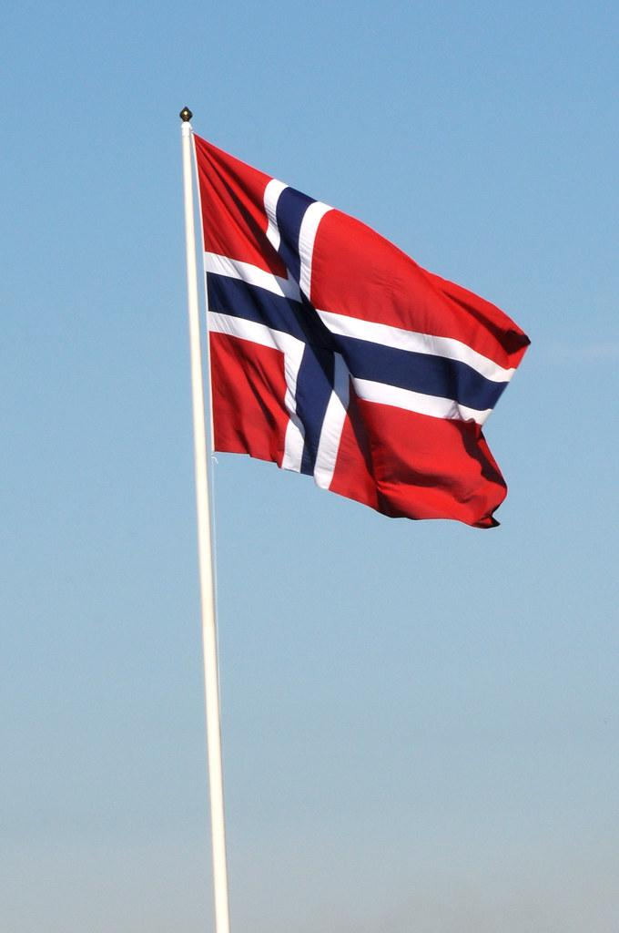
Mattemaraton: Trinnet er med på årets “mattemaraton”. Dette går ut på at elevene gjennom hele mai skal jobbe seg gjennom 422 matteoppgaver og løpe/jogge/gå/sykle etc. 42,2 km. Elevene logger seg inn med feide på kikora.no for å finne matteoppgavene. For å registrere antall km må appen “mattemaraton” lastes ned på en mobil. Se her for mer informasjon. Huske å jobbe med oppgavene som hører til mattemaraton.

Uke 20: Gul Zeppelin må ligge i sekken hver dag disse ukene. Vi skal bruke den på skolen.

16. mai: Prøvemarsjering med Eiganes skole og skolekorps fra Lassa skole ca kl 10.00. Ta med flagg.
17. mai: Alle elever fra Lassa skole møter senest kl. 09.30 på parkeringsplassen v/Eiganes gravlund. Se mer info på skolens hjemmeside.

Hei Verden 28.mai. Sett av ettermiddagen. Kort avslutning i klasserommet. Vi kommer tilbake til tidspunkt.

Mange elever mangler viktig utstyr (blyant/viskelær/linjal/spisser) i pennalet sitt. Ta en liten sjekk i eget pennal og få tak i det du mangler.

Hilsen Kaja, Åse, Halvor og Tone Kristin

Ukeplan for uke 20
FAG | LÆRINGSMÅL | TIRSDAG | ONSDAG | TORSDAG | FREDAG
Norsk | vurdere tekster med utgangspunkt i egne opplevelser og med forståelse for språk og innhold | Leseboka s. 138 - 141  Skriveboka:  Gjør oppgave 20 s. 141  Ta med gul Zeppelin på skolen | Leseboka s. 142 - 144  Skriveboka:  Skriv fem faktasetninger fra teksten. Overskrift  Ta med gul Zeppelin på skolen | Øv på 17.mai sanger  Ta med gul Zeppelin på skolen | 17. mai
Mate-  matikk | Jeg kan dividere med tall som gir “rest”.  Jeg kan dividere med flersifrede talll | Gjør oppgavene 7.57 og 7.60 a, b og c side 143 i Multi oppgavebok. Still opp og vis utregning.  Jobb 15 min med MSØ
Engelsk | Kunne fortelle om noen personer, steder og begivenheter fra engelskspråklige land.  -Beherske et ordforråd som dekker dagligdagse situasjoner. | Stairs Textbook s. 114 - 115  Chromebook:  Skriv fem faktasetninger om The Beatles. Skriv ned tre av sangene du har hørt. Leveres i Classroom.  Øv godt på glosene. (Ligger på Quizlet.)
Bursdager | 5A:  5B: Noah 16. mai

Ukeplan for uke 21
FAG | LÆRINGSMÅL | TIRSDAG | ONSDAG | TORSDAG | FREDAG
Norsk | lese et bredt utvalg norske og oversatte tekster i ulike sjangere på bokmål og nynorsk, og reflektere over innhold og form i teksten | Leseboka s. 162 - 163  Skriveboka.  Gjør oppgave 3 og 4. | Leseboka s. 164 - 165  Skriveboka:  Gjør oppgave 7 a og b og 8 | Leseboka s.166 - 168  Skriveboka:  Gjør oppgave 12 og 14 | Leseboka s. 150.  Skriveboka: Skriv et femlinjers dikt om et valgfritt dyr.
Mate- matikk | Jeg kan dividere med tall som gir “rest”.  Jeg kan dividere med flersifrede talll | Gjør oppgavene 7.61 - 7.65 side 144 i Multi oppgavebok. Skriv regnestykket, vis utregning og husk svarsetning.  MATTEMARATON!  Logg deg inn på www.kikora.no og jobb deg gjennom så mange oppgaver som mulig. Min 20 min.
Engelsk | Kunne fortelle om noen personer, steder og begivenheter fra engelskspråklige land.  -Beherske et ordforråd som dekker dagligdagse situasjoner. | Stairs textbook s. 116  Gjør activity - leveres i Classroom  Øv godt på glosene. (Ligger på Quizlet.)
Bursdager | 5A: Lucas 25.mai

Gloser uke 20  gigantisk = giant  hjul = wheel  meter = metres  høyt = high  passasjerer = passengers  sakte = slowly | Gloser uke 21  forskjellige = different  begge = both  berømt = famous  skaffe = provide  ta vare på = care for | Tema:  Norsk: Dikt og bilder  Engelsk: The British Isles  Matematikk: Divisjon og tekstoppgaver  Naturfag: Energi og mekanikk  Samfunnsfag: Romerriket  KRLE: Islam
Øveord uke 20  uttrykk som ikke skrives som sammensatte ord  etter hvert  i fjor  av gårde  til stede  for lengst  i stedet for | Øveord uke 21  skjønnlitteratur  kapittel  bibliotek  universitet  boksamling  oppskrift  opplesning

